Tibb işçilərinin sertifikasiyadan keçməsi üçün müraciətin və sənədlərin qəbulu
Bu xidmət vasitəsilə tibb işçilərinin sertifikasiyadan keçməsi üçün müraciət və sənədlərin qəbulu mümkündür. Elektron xidmətdən istifadə etmək üçün https://www.e-gov.az – “Elektron hökumət” portalına daxil olaraq Səhiyyə Nazirliyi tərəfindən təqdim olunan elektron xidmətlər siyahısından “Tibb işçilərinin sertifikasiyadan keçməsi üçün müraciətin və sənədlərin qəbulu” elektron xidmətini seçmək lazımdır.(Şək:1)
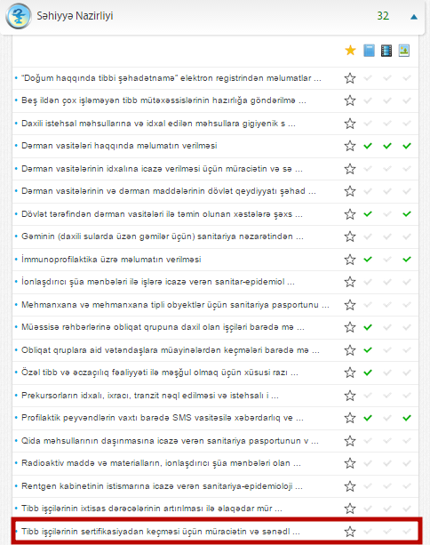
Şəkil:1
Elektron xidmətə daxil olduqdan sonra açılan pəncərənin, “Ərizələrim” bölməsində sistem istifadəçinin göndərmiş olduğu ərizələrin siyahasını verir. (Şək:2)
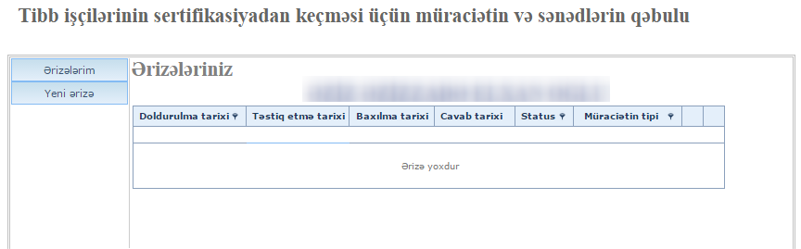
Şəkil:2
İstifadəçi “Yeni ərizə” bölməsinə daxil olduqdan sonra açılan pəncərədə yaşayış və fəaliyyət ünvanı, ev, iş, yaxud mobil telefon nömrəsi, faks və elektron poçt barədə məlumatları daxil etməlidir.(Şək:4)
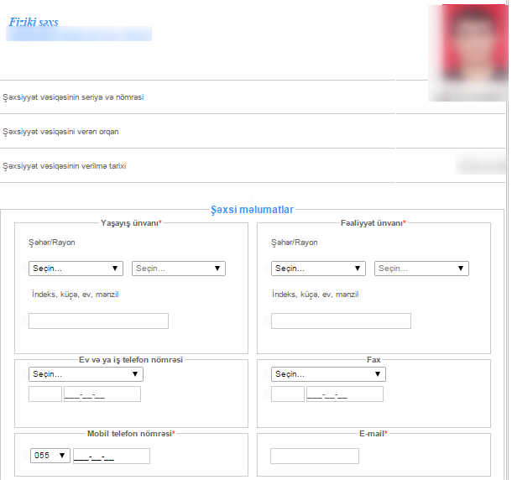
Şəkil:4
Növbəti mərhələdə istifadəçi kadrlar uçotunun şəxsi vərəqəsnin sürətini, ixtisasartırma kurslarını keçməsi barədə sənədin surətini, sağlamlıq haqqında arayışı və s. sənədləri “Yüklə” düyməsindən istifadə etməklə yükləməlidir. (Şək:5)
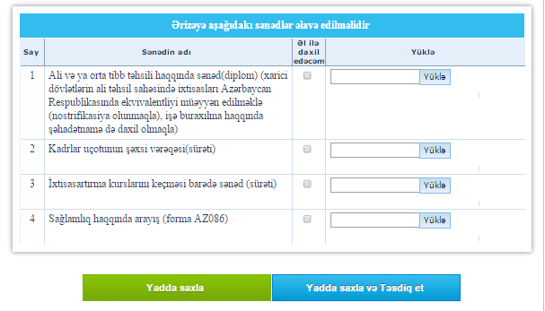
Sonda istifadəçi “Yadda saxla” düyməsindən istifadə etməklə yaradılmış müraciəti yadda saxlayaraq sonra göndərə və ya “Yadda saxla və Təsdiq et” düyməsindən istifadə etməklə yaradılmış müraciəti Səhiyyə Nazirliyinin müvafiq qeydiyyat orqanına göndərmiş olur.

